Sebastjan Poredoš

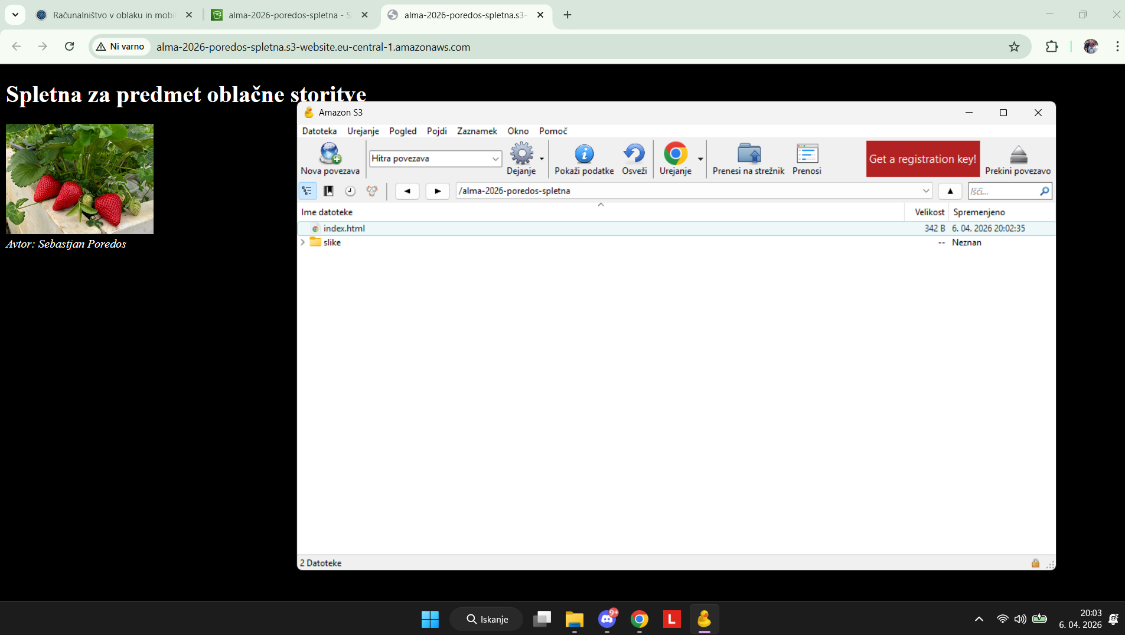
Povezal sem se še z grafičnim vmesnikom Cyberduck za delo z datotekami.
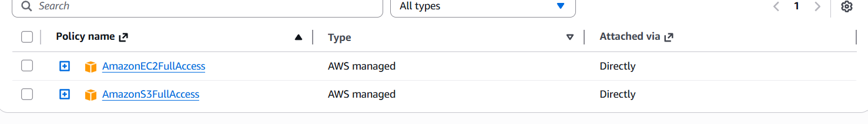
Da je povezava z preko Cyberducka delovala, sem IAM userju dodal še dodatno dovoljenje AmazonS3FullAcess

